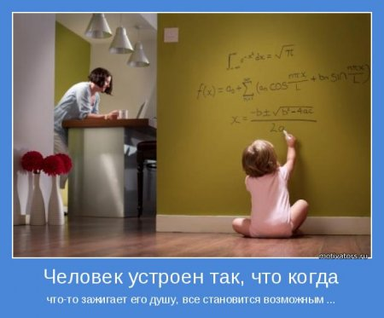
Уважаемые выпускники!
Ознакомьтесь с рекомендациями при подготовке к экзамену, возможно, они помогут Вам рационально организовать свою деятельность!!!

Следует выделить три основных этапа:

1. подготовка к экзамену, изучение учебного материала перед экзаменом
2. поведение накануне экзамена
3. поведение собственно во время экзамена

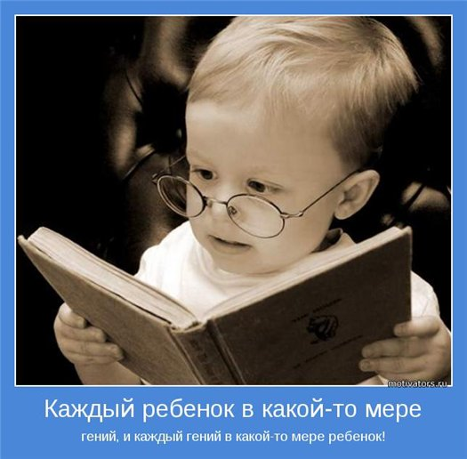
1. Подготовка к экзамену:
- Сначала подготовь место для занятий: убери со стола лишние вещи, удобно расположи нужные учебники, пособия, тетради, бумагу, карандаши и т.п.

- Можно ввести в интерьер комнаты желтый и фиолетовый цвета, поскольку они повышают интеллектуальную активность. Для этого бывает достаточно какой-либо картинки в этих тонах или эстампа. ( Что такое эстамп?  в помощь )

- Составь план занятий. Для начала определи: кто ты - "сова" или "жаворонок", и в зависимости от этого максимально используй утренние или вечерние часы. Составляя план на каждый день подготовки, необходимо четко определить, что именно сегодня будет изучаться. Не вообще: "немного позанимаюсь", а какие именно разделы и темы.

- Начни с самого трудного, с того раздела, который знаешь хуже всего. Но если тебе трудно "раскачаться", можно начать с того материала, который тебе больше всего интересен и приятен. Возможно, постепенно войдешь в рабочий ритм, и дело пойдет.

- Чередуй занятия и отдых, скажем, 40 минут занятий, затем целых 10 минут - перерыв. Можно в это время помыть посуду, полить цветы, сделать зарядку, принять душ, и даже мусор можно вынести.

- Не надо стремиться к тому, чтобы прочитать и запомнить наизусть весь учебник. Полезно структурировать материал за счет составления планов, схем, причем желательно на бумаге. Планы полезны и потому, что их легко использовать при кратком повторении материала.

- Выполняй как можно больше различных опубликованных тестов по этому предмету. Эти тренировки ознакомят тебя с конструкциями тестовых заданий.
- Тренируйся с секундомером в руках, засекай время выполнения тестов (на заданиях в части А в среднем уходит по 2 минуты на задание).
И последнее ……
Готовясь к экзаменам, никогда не думай о том, что не справишься с заданием, а напротив, мысленно рисуй себе картину триумфа!!!!!


2. Накануне экзамена
Многие считают: для того, чтобы полностью подготовиться к экзамену, не хватает всего одной, последней перед ним ночи. Это неправильно!!!
Ты уже устал, и не надо себя переутомлять. Напротив, с вечера перестань готовиться, прими душ, соверши прогулку. Выспись как можно лучше, чтобы встать отдохнувшим, с ощущением своего здоровья, силы, "боевого" настроя. Ведь экзамен - это своеобразная борьба, в которой нужно проявить себя, показать свои возможности и способности.


В пункт сдачи экзамена ты должен явиться, не опаздывая, лучше за полчаса до начала тестирования. При себе нужно иметь пропуск, паспорт (не свидетельство о рождении) и несколько (про запас) гелевых или капиллярных ручек с черными чернилами.

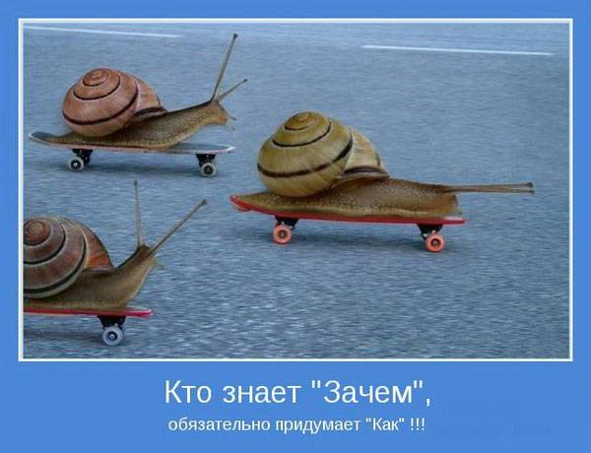

3. Во время тестирования
*В начале тестирования вам сообщат необходимую информацию (как заполнять бланк, какими буквами писать, как кодировать номер школы и т.д.).
Будь внимателен!!!
*От того, как ты внимательно запомнишь все эти правила, зависит правильность твоих ответов!

*В процедуре заполнения бланков возможны некоторые изменения, о которых вас обязательно проинформируют.
При получении результатов тестирования ты имеешь право, если не согласен с оценкой, подать апелляцию.


А теперь самое главное!!!!!!
«Успешная тактика выполнения тестирования».

Сосредоточься!
После выполнения предварительной части тестирования (заполнения бланков), когда ты прояснил все непонятные для себя моменты, постарайся сосредоточиться и забыть про окружающих. Для тебя должны существовать только текст заданий и часы, регламентирующие время выполнения теста.

Торопись не спеша!
Жесткие рамки времени не должны влиять на качество твоих ответов. Перед тем, как вписать ответ, перечитай вопрос дважды и убедись, что ты правильно понял, что от тебя требуется.

Начни с легкого!
Начни отвечать на те вопросы, в знании которых ты не сомневаешься, не останавливаясь на тех, которые могут вызвать долгие раздумья. Тогда ты успокоишься, голова начнет работать более ясно и четко, и ты войдешь в рабочий ритм. Ты как бы освободишься от нервозности, и вся твоя энергия потом будет направлена на более трудные вопросы.

Пропускай!
Надо научиться пропускать трудные или непонятные задания. Помни: в тексте всегда найдутся такие вопросы, с которыми ты обязательно справишься. Просто глупо недобрать очков только потому, что ты не дошел до "своих" заданий, а застрял на тех, которые вызывают у тебя затруднения.

Читай задание до конца!
Спешка не должна приводить к тому, что ты стараешься понять условия задания "по первым словам" и достраиваешь концовку в собственном воображении. Это верный способ совершить досадные ошибки в самых легких вопросах.
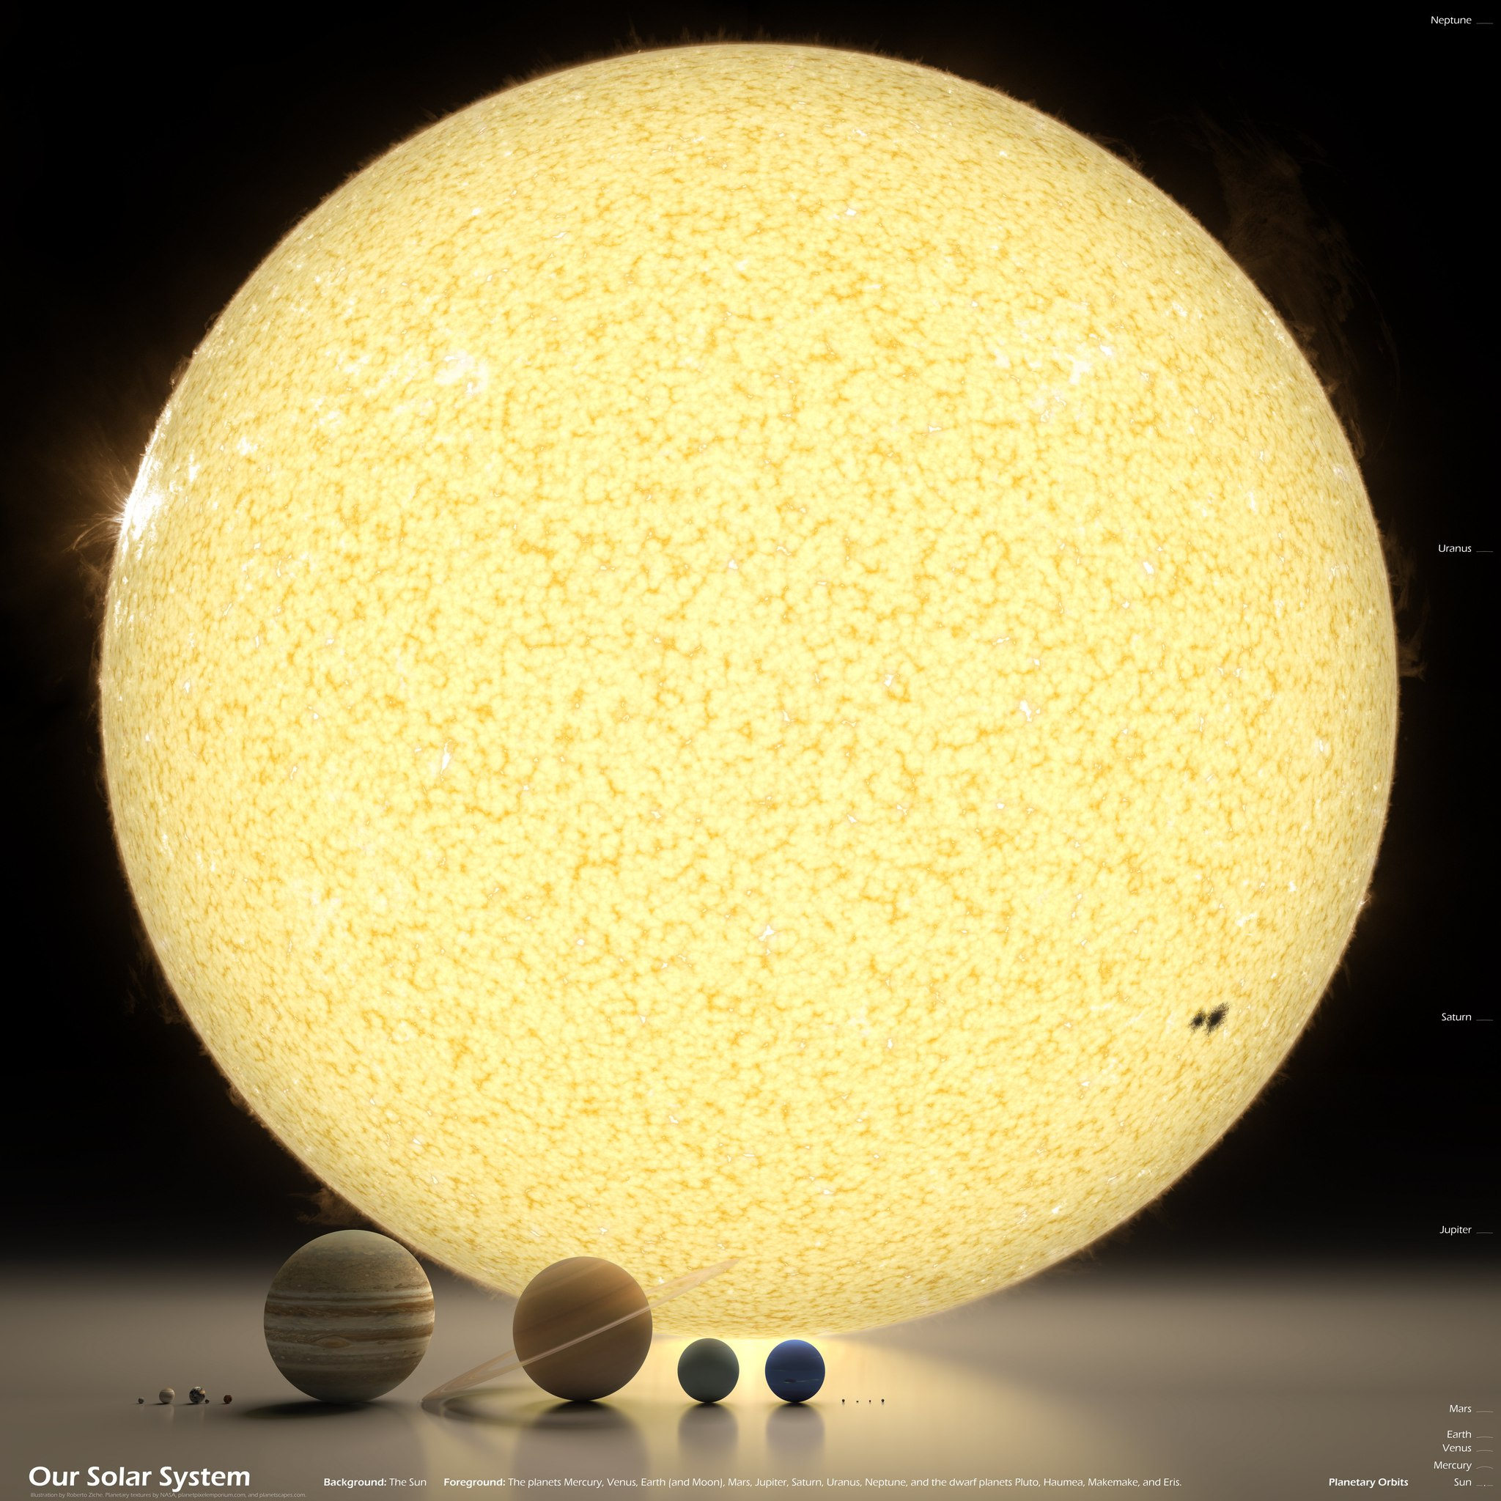

Думай только о текущем задании!
Когда ты видишь новое задание, забудь все, что было в предыдущем. Как правило, задания в тестах не связаны друг с другом, поэтому знания, которые ты применил в одном (уже, допустим, решенном тобой), как правило, не помогают, а только мешают сконцентрироваться и правильно решить новое задание. Этот совет дает тебе и другой бесценный психологический эффект - забудь о неудаче в прошлом задании (если оно оказалось тебе не по зубам). Думай только о том, что каждое новое задание - это шанс набрать очки.

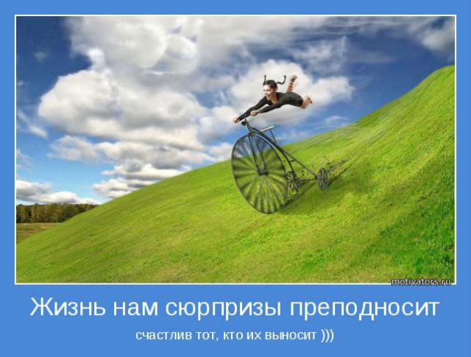

Исключай!
Многие задания можно быстрее решить, если не искать сразу правильный вариант ответа, а последовательно исключать те, которые явно не подходят. Метод исключения позволяет в итоге сконцентрировать внимание всего на одном-двух вариантах, а не на всех пяти-семи (что гораздо труднее).
Запланируй два круга! Рассчитай время так, чтобы за две трети всего отведенного времени пройтись по всем легким заданиям ("первый круг"). Тогда ты успеешь набрать максимум очков на тех заданиях, а потом спокойно вернуться и подумать над трудными, которые тебе вначале пришлось пропустить ("второй круг").

Проверь!
Оставь время для проверки своей работы, хотя бы, чтобы успеть пробежать глазами и заметить явные ошибки.



Советы выпускникам
При хорошей зрительной памяти:
- Читая материал учебника (конспекта), выделяйте специальными знаками ключевые (опорные) места текста (записей), фиксируйте их на маленьких листочках (карточках). Письменно составляйте план ответа. Используйте сокращённую запись материала. Составляйте тезисы, опорные схемы и таблицы.
- Выпишите на карточки (желательно крупным шрифтом, разными цветами) основные понятия и формулы, которые необходимо знать, разложите их на столе или развесьте на стенах, чтобы они постоянно были у вас перед глазами, пока вы готовитесь к экзамену.

Если ваш ведущий вид восприятия информации — звуковой:
- Читайте запоминаемый текст вслух.
- Если у вас есть возможность, начитайте содержание вопроса на аудиокассету, а затем периодически прослушивайте.
- При чтении и записывании старайтесь проговаривать слова чётко, соблюдая интонацию, делая необходимые паузы в конце предложений, частей текста.
- Можно попытаться зарифмовать в небольшие стихотворения, песенки основные правила и теоремы, найти логическое соответствие исторических дат с событиями и явлениями современной или вашей личной жизни. Изучив содержание вопроса, перескажите его.
- Помните, количество запоминаемого тем больше, чем выше степень понимания. Лучше учить с перерывами, чем подряд, лучше понемногу, чем сразу.

При выраженной памяти на движения и ощущения:
- Не пытайтесь учить всё наизусть. Уясните смысл вопроса, а затем, выделив наиболее яркие образы, детали, фон, попытайтесь представить мысленно или на бумаге в цветных рисунках, схемах основное содержание материала в виде мини-фильма, комикса, рекламного ролика или плаката.
- Попробуйте прочувствовать и разобраться, какие ощущения и эмоции (радость, огорчение, негодование и т.д.) вызывает у вас содержание данного материала.
- Зафиксируйте полученный результат в памяти. Перед подготовкой ответа на экзамене постарайтесь ненадолго закрыть глаза или посмотреть в окно, на стену и мысленно воспроизведите закрепившуюся в памяти картинку. Сознание поможет дорисовать её.
- Важно формировать умение видеть предмет или явление с разных сторон, замечать новое в привычном, сравнивать, искать нестандартные решения поставленных задач.

Подготовка к экзамену
1. Подготовь место для занятий.
2. Введи в интерьер комнаты жёлтый и фиолетовый цвета.
3. Составь план занятий. Для начала определи: кто ты — «сова» или «жаворонок», и в зависимости от этого максимально используй утренние или вечерние часы.
4. Начни с самого трудного раздела, с того материала, который знаешь хуже всего.
5. Чередуй занятия и отдых: 40 минут занятий, затем 10 минут— перерыв.
6. Выполняй как можно больше различных тестов по предмету.
7. Тренируйся с секундомером в руках, засекай время выполнения тестов.
8. Готовясь к экзаменам, мысленно рисуй себе картину победы, успеха.
9. Оставь один день перед экзаменом на то, чтобы ещё раз повторить самые трудные вопросы.

